基金定投第八次课

跟着早课的内容，一些学员已经做出了自己的定投计划

对于哪些方面可以灵活变通，哪些原则需要遵守，大家可能还有一些疑惑。班班这里和大家梳理总结一下

第一，我们的主菜是指数基金，但投在上面的钱最多不能超过全部资金的80%。而黄金基金和大宗商品类基金，作为对冲指数基金风险的平衡器，最多不能超过全部资金的40%

比如你用来定投基金的总资金是10万元，指数基金最多只能买8万元，黄金和大宗商品类基金最多只能买4万元

我们可以在基金池表格上把这个上限标注在旁边，当你定投的时候，随着定投次数的增加，投入的资金会越来越多，碰到了这根线，无论现在指数是否还低估，一律暂停

第二，指数基金中，A股、港股、美股最多不能超过全部资金的80%，印度、东盟、德股最多不能超过全部资金的40%

这是因为六个股票市场中，A股、港股和美股是我们更看好的重点投资对象，而印度、东盟、德国作为补充，所以上限设置的小一些

注意，我们说的都是上限，并不是说，一定要投40%，80%这么多，最低你可以空仓。传统定投会给你一个固定的比例，比如告诉你A股投40%，但是这样会带来一个问题，比如当A股涨到了6000点，明摆着泡沫严重，下跌概率远超上涨概率，我为什么还要傻傻坚持40%的占比呢？难道不应该清仓A股锁定收益，将资金投到其他更便宜的市场上去吗

所以，我们只会给你这个上限，不超过就可以了。具体买多少比例，选哪几个股票市场投资，我们完全可以根据当下的市场情况灵活调整。就不会明知山有虎，偏向虎山行，白白的损失我们的收益。在极端情况下，放眼全球都非常贵了，甚至可以全部清仓，把钱拿去投资货基、债券、银行理财等现金类和固收类资产

今天还有一个学员提出来一个问题，班班觉得非常好

他说，晨课里说到按照越低估分配的资金越多的原则，那我下次定投的时候，假如估值出现变化，原来A基金估值最低，结果现在B基金变成最低的了，要不要重新分配资金呢

其实不用这么麻烦的，班班教给你一个方法，使用恒定市值法，自动就可以实现资金再分配的效果

比如我们启动定投的时候，定好了具体的基金和每次投资的金额，其中A基金每次10000元。之后每次投资的时候，我们不是按照A基金增加10000元的金额，而是按照A基金增加10000元的市值，这就叫做恒定市值法。什么意思呢

第一次买了10000元，到了第二次的时候，我打开账户一看，基金涨了，变成了12000元，那么接下来我只需要投资8000元，市值就变成了20000元

同样的，假如第二次定投，基金跌了，第一次买的10000元跌到8000元了，所以，我需要投资12000元，才能将市值增加到20000元

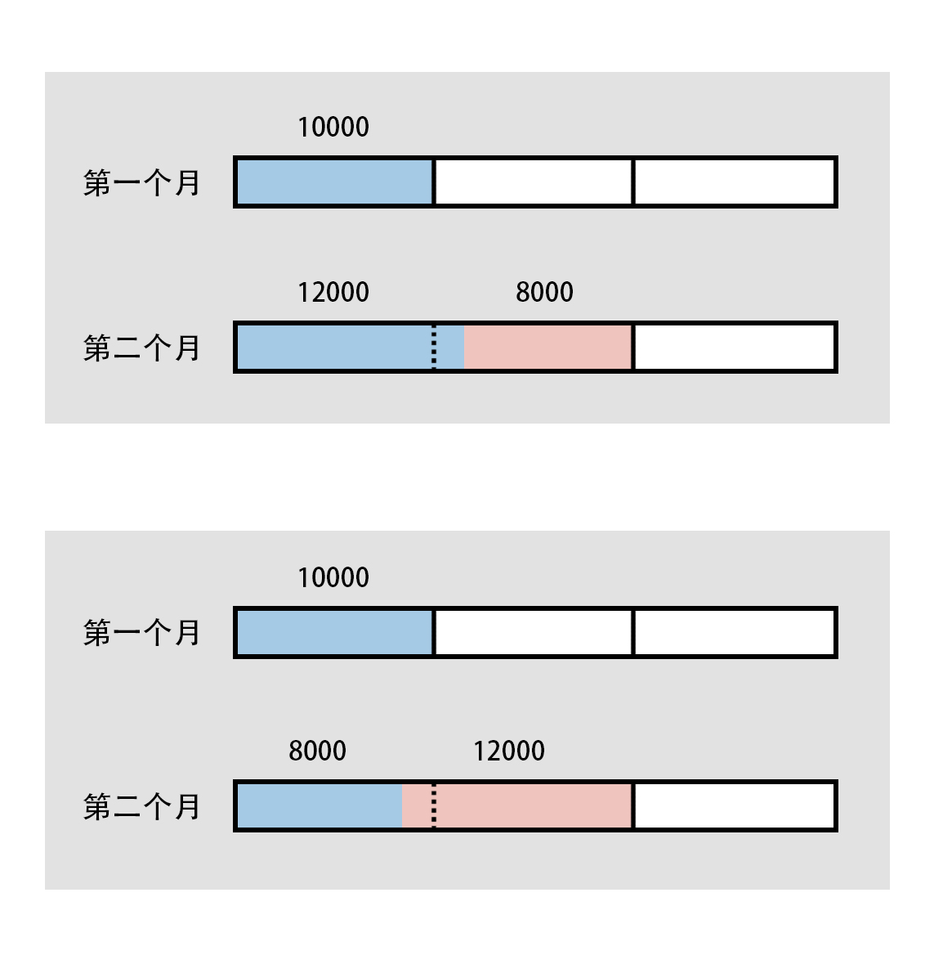你看，这样不就实现了金额的自动调节么，假如估值越来越低，我们投资的金额就会变高，假如涨了，估值越来越高，我们的投资金额也会相应减少

甚至市场出现极端大涨的情况，不仅不需要再投，还会多出一部分市值，这时候按照这个方法还能够自动止盈。比如我们投着投着，这个月本来应该实现市值从7万变成8万的，结果定投的时候我一看，已经涨到了8万5，不仅不需要我投一分钱进去，反而还多了5千，这时候，我们可以卖出5千元市值的基金，落袋为安

但是我们要注意，投资场外基金的时候，赎回费是一笔不可忽视的成本，如果持有不到7天就卖出，会收取1.5%的惩罚性赎回费。另外由于基金净值至少要在当天收盘后才会出来，我们只能用估算的净值来计算应该投资多少钱，会有少许误差，不过从长期投资来看，影响不大

其实这个方法其实更适合投资场内基金，因为场内基金是实时成交，能够相对精准的计算市值。而且成本也很低，只需要支付最低0.01%的券商交易佣金，比场外申购赎回的手续费便宜了不少。下节课里我们会向大家介绍场内基金的进阶投资

相比场内基金，场外基金虽然成本高，但也有它的优势。由于场内基金需要自己挂单等待成交，看着买卖双方的出价，基金涨跌不停跳动，离市场太近，容易受到心理因素的干扰，反而不容易坚持下来，最终打乱了定投计划，收益也会受到影响

因此，定投场内基金更考验大家克服人性，战胜贪婪与恐惧的毅力。定投场外基金在这方面就会好一些

力哥团队和蛋卷基金合作，把这一套方法做成了实盘，在蛋卷基金平台上可以一键跟投

力哥的蛋卷实盘是这样的

每个月基金组合会更新一次，其实就是按照我们前面讲过的这一套方法，先用估值进行筛选，找出当下估值低的基金，并且按照不同股票市场搭配黄金或大宗商品基金构成一个基金组合

然后按照“估值越低投越多”给组合里的各个基金分配资金比例，估值低的基金资金比例高，估值相对高的基金资金比例就低。这样每当你投入一笔钱的时候，这笔钱会自动按照比例买入各只基金

如果想省事一些，可以在蛋卷基金上跟着实盘买入，就不用每次自己去筛选数据，也不需要使用恒定市值法，因为组合的比例会随着调整，一旦某只基金不是最低估的了，它的资金比例会自动降低，比如你还是投2000元，投到这只基金上的钱自动就少分配了

假如市场出现我们前面讲过的极端情况，没有什么便宜的可投资了，组合也会变成货基或债基，等于告诉大家现在啥都别买了，安全为上

是不是很方便呢

具体操作是这样的，下载蛋卷APP完成开户，银行卡绑定等一系列准备工作

直接在蛋卷基金app首页的搜索框里输入“力哥”，就会直接弹出“力哥七步定投实盘”

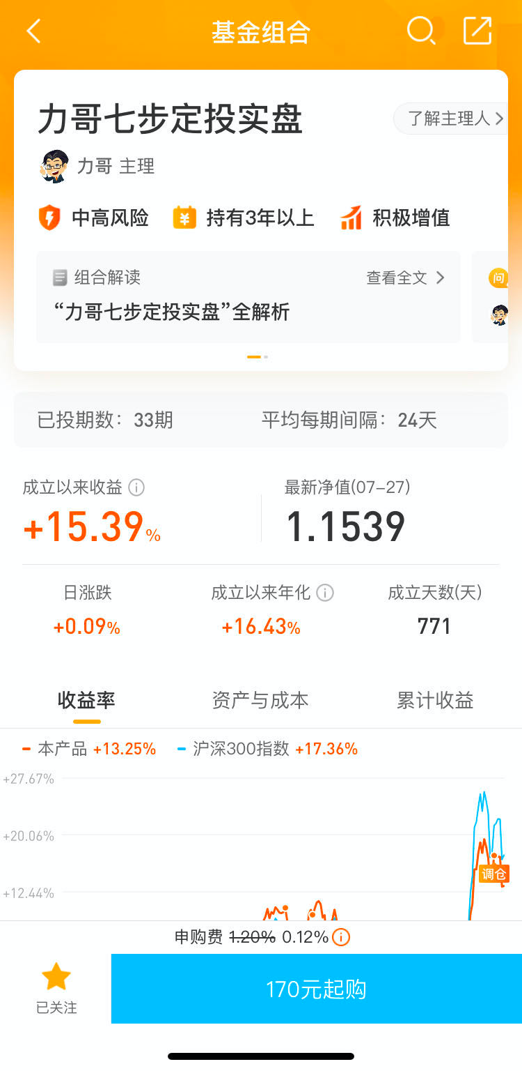

点击购买就能对整个组合进行一键跟投了

这个定投组合的设计也非常灵活。力哥虽然是这个策略的主理人，但还是给了大家多种选择

1、直接按照力哥的组合配比跟投

假如你每月要投资4000元，只需要在买入总金额那里输入4000，然后点击确定购买即可，这样你购买的基金配比和力哥完全一致

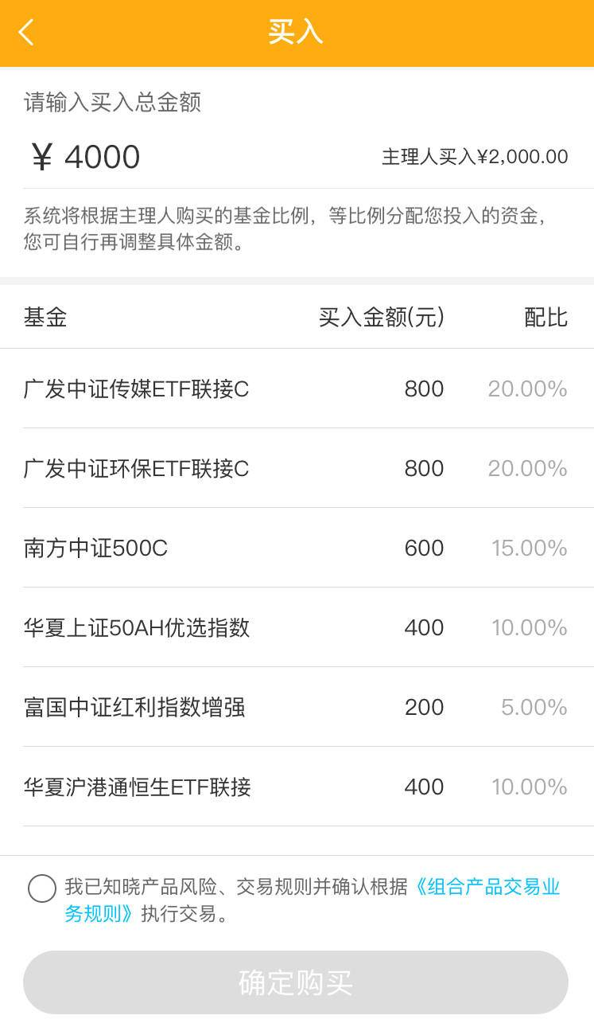

2、如果你特别看好某只基金，可以直接手动增加该基金的买入金额

比如力哥原本配比给广发中证传媒ETF联接C的金额为800元，但你特别看好这只基金，想一次定投1200元，可以直接更改该基金的“买入金额”，同时，总投资金额也会相应地从4000元变成4400元，其他基金的金额和比例将不会改变

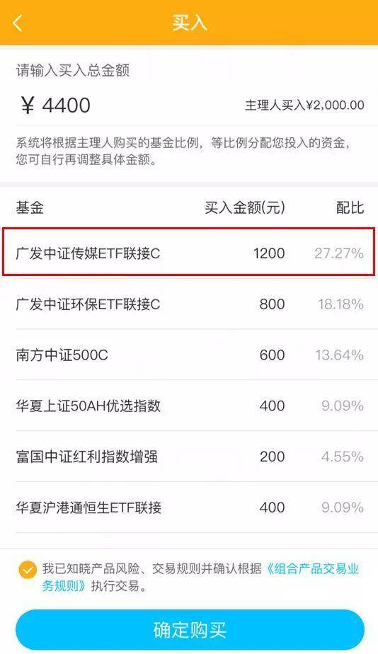

3、如果你不看好组合中的某只基金，可以将该基金的投资金额填为0，表示不投资这只基金

比如力哥原本配比给广发中证环保ETF联接C的金额是800元，但你不看好该基金，只需要把该基金的“买入金额”填为0，此时你投入的总金额也会由4000元减少到3200元，但其他基金的金额和比例不会改变

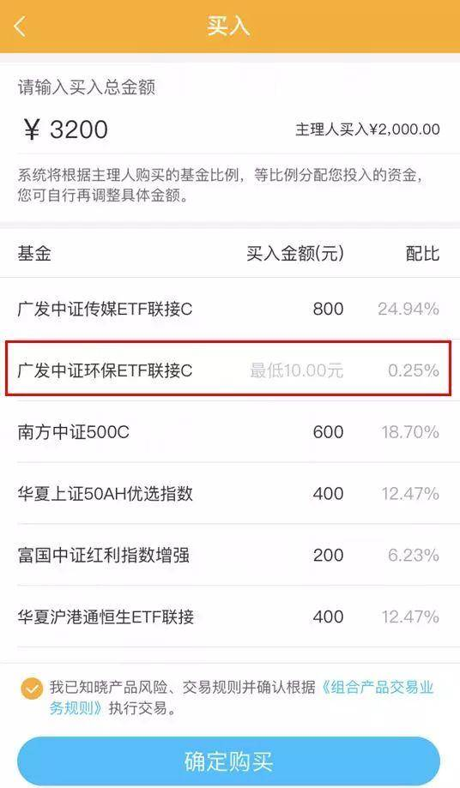

4、如果修改了投资比例之后，又觉得不好，还是想按力哥推荐的配比买入，只要点击“一键还原主理人配比”即可

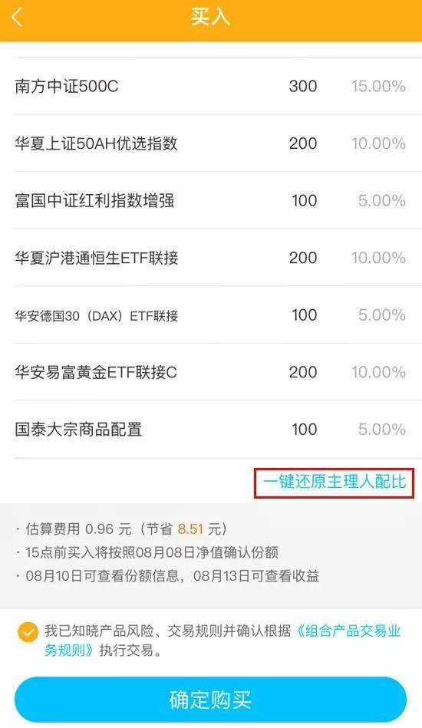

力哥每月的19号会在蛋卷上进行定投，根据市场的情况，可能会对基金组合进行微调。而我们自己的定投周期，可以根据你的实际需求制定，月定投、双周定投、周定投、甚至日定投都可以，只要每次定投金额超过250元即可。定投日期可以根据自己的情况来，比如10号发工资，可以在10号或11号来投资，时间拉长看，定投效果差别不大

唯一的小遗憾是，为了实现长期收益最大化，这种策略型定投，要求基金品种和配置比例都不断变化，但根据政策法规，这种情况下，基金组合无法设置自动定投，需要我们手动定投

只要你买入一笔，未来力哥的任何买卖操作都会给你发送提醒，没有提醒卖出就继续持有。比如力哥在19号定投了，蛋卷系统会提醒你注意定投；如果后来力哥卖出了某只基金，蛋卷系统也会提醒你考虑卖出

如果想省事一点，使用蛋卷基金来定投，要做恒定市值吗

不用的，前面也说过了，因为假如出现某只基金比之前估值更低了，那么基金组合里面这只基金的比例会调整到更高，当你投入一笔的时候，分配到这只基金上的钱自然就会变多，实际上相当于帮你多投了一些更低估值的基金

你也可以在市场整体比较低的时候，提高你每次定投蛋卷的总金额，比如说大盘现在位于3000点，每下降100点，每次定投的时候多投100元。增加了每次的总投入，按照比例分配到每只基金上的钱自然也会变多了

有一些学员之前已经跟着力哥的蛋卷实盘买过，现在通过学习明白了组合的原理，买起来就更清晰了

学到这里，相信你已经能够自己上手胸有成足的定投基金了。下次课我们将进阶学习，对于一些不满足傻瓜跟投的学员来说，场内基金成本更低，由于更加灵活还可以加入一些玩法进一步提高收益

场内基金投资需要使用证券账户，之前给大家提供低佣金的华宝证券专属开户渠道，开通之后可以使用力哥和合作研发的场内自动定投系统，先好好完成课程哈

第八次作业

今天的作业非常简单，第六次的作业当中班班曾经让大家假设了一下你每个月投多少钱，如何分配。现在我们就将它完善具体

看清楚作业要求哦，包含下面这些要点

1.首先是金额，你每次拿出多少钱定投？

2.根据自己的金额投几只基金比较合适？

3.根据我们的基金池，你打算选哪几只基金（注意要符合基金组合框架的原则，6个股票市场中至少选2个，大宗商品和黄金中至少1个）并按照基金组合框架，来归类你选出的几只基金，标明它们目前估值状态

4.写出你每月定投的钱是如何分配在这几只基金上，即每只基金投资多少钱

偷懒一点的做法可以直接照抄力哥蛋卷上的基金组合哦，但是也需要按照我们的基金组合框架归类，写出你每次定投的钱以及如何分配给这几只基金的